光ファイバ回線等導入状況アンケート
金ケ崎町総務課 あて

記入日：令和７年 月 日

住所

事業所名

電話番号

高度無線環境整備推進事業についてのアンケートです。別紙の説明資料をご確認の上、下記の内容についてご回答ください。（もし本アンケートの他に、各世帯用のアンケートが届いている場合において、事業所用と自宅用の光ファイバ回線を分けずに利用されている場合は、本アンケートの項目１を「自宅用と兼用している」とした上で、各世帯用のアンケートに別途ご回答ください）。

項目１ あなたの事業所に光ファイバ回線を導入しましたか。該当する番号に〇をつ
けてください。
１ 導入した ２ 導入していない ３ 自宅用と兼用している
↓ ↓
次項に進んでください。 アンケートは終了です。（次項は記入不要）

項目２ (項目１「1 導入した」が〇の場合に回答) 事業所にて項目１の回線につなぎ無線LAN（Wi-Fi）を導入しましたか。該当する番号に〇をつけてください。
１ 導入した ２ 導入していない

ご協力ありがとうございました。
【本アンケート記入方法】
ボールペン等で 部分に記入の上、項目１・２にご回答ください。
【回答期限】令和７年７月31日（木）必着
同封の返信用封筒に、記入したこの用紙を入れてご返送ください。

金ケ崎町総務課

【説明資料】光ファイバ回線等導入状況アンケート



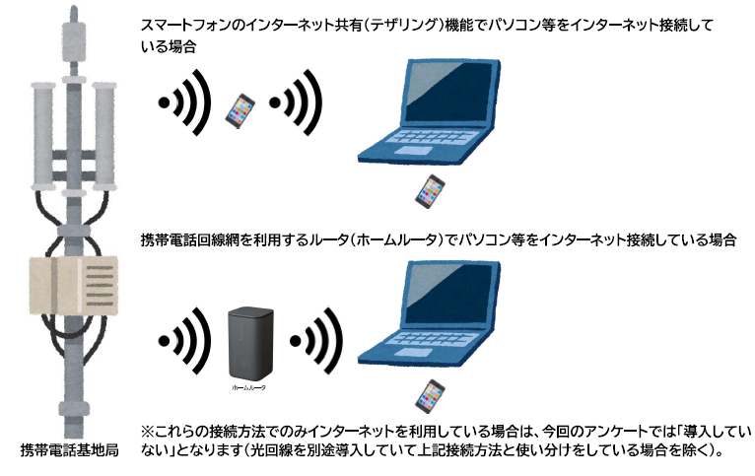
ＯＮＵ
無線LANルータ
光ファイバ回線導入のイメージ

上記のとおり、事業所の屋内に光ファイバ回線が引き込まれている場合、項目１は「導入した」になります。
電柱
光ファイバ回線
屋内
光ファイバ
項目１
項目２
無線LAN（Wi-Fi) 導入のイメージ

上記のとおり、無線LANルータを導入してインターネットを利用している場合、項目２は「導入した」になります。
「導入していない」回答となる具体例

